6 АUTOCAD 3Д МОДЕЛЬДЕУ

6.1 Үшөлшемді объектілерді салу

Қатты денелі объектілер – AutoCAD жүйесіндегі күрделі, қызығушылықпен орындайтын үшөлшемді объектілер болып саналады. Бұл объектілерді модельдеу аса біліктілікті мен табандылықты қажет етеді. Бірақ, ең соңында алынған объектілер жасалған жұмысыңды толықтай ақтайды.
Артықшылықтары:
- бұл объектілерге көлем, масса, материал және басқа да инерциялық қасиеттер тән;
- арнайы құралдарды пайдалана отырып, қатты денелі объектіні орындап, оның кез келген проекциясын алуға және де тілігі мен қимасын орындалады;
- үшөлшемді модельдің нақты бейнесін толықтай көру мүкіншілігі.
Үш өлшемді қатты денелі объектілерді салу үшін Моделирование аспаптар панелі қолданылады (6.1 сурет).

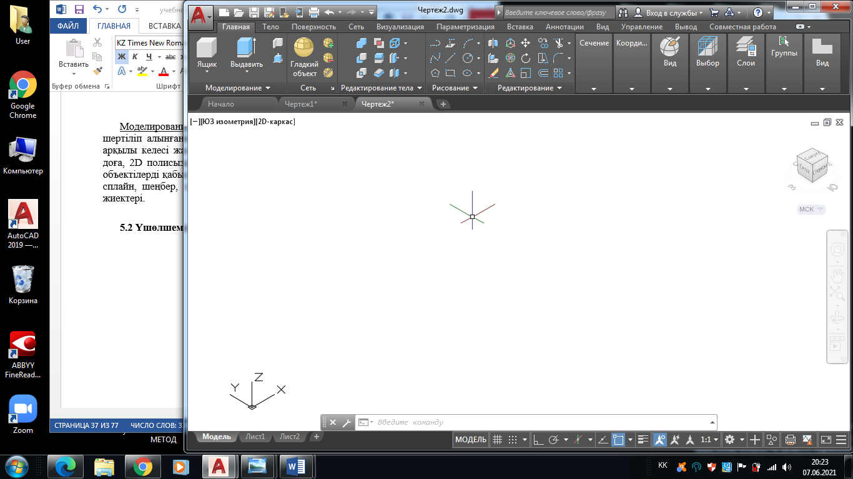

6.1 сурет

6.1.1 Параллепипед

AutoCAD-та қатты денелі параллелепипед салу үшін арнайы Ящик командасы бар. Бұл команда көмегімен салудың бірнеше әдістері бар.

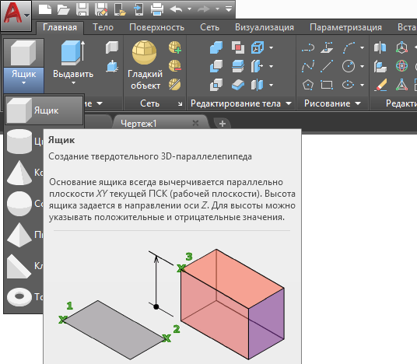
6.2 сурет
Қатты денені салу кезінде Управление видами панелінен көрнекі түрде сызба көрінуі үшін ЮЗ Изометрия бағыты орнатылады (6.3 сурет).

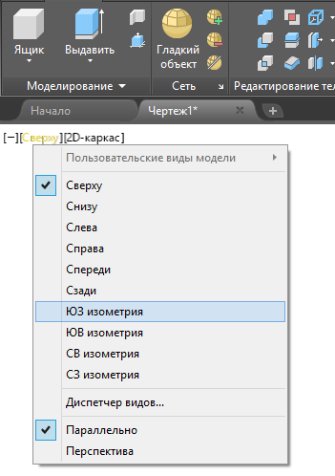

6.3 сурет

Моделирование=>Ящик командасы тінтуір арқылы шертіліп таңдалғаннан кейін, үнсіздік бойынша қарама-қарсы төбелері арқылы салу ұсынылады. Командалық жолдағы сұрауға сай, жәшіктің бірінші бұрышы енгізілгеннен кейін нақты екінші бұрышы, одан кейін биіктігі беріледі (6.4 сурет).

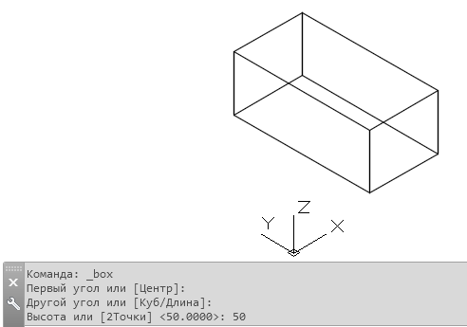

6.4 сурет
Каркасты моделін Визуалды стильдің =>Концептуальный командасы арқылы тұтас денеге айналдырып көруге болады (6.5 сурет).

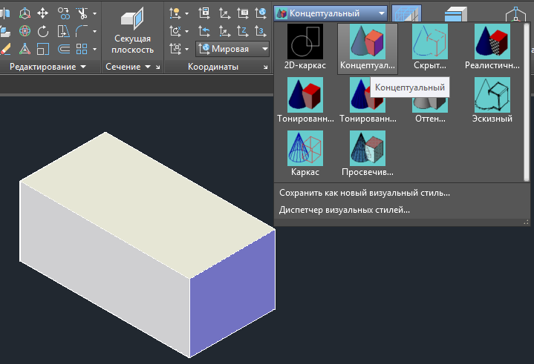

6.5 сурет

Центр опциясы таңдалған кезде программа алдымен параллелепипед центрінің координаттарын сұрайды. Әрі қарата жоғарыда көрсетілген әдіспен салынады, бірақ оны центрі берілген нүктеде орналасатындай етіп береді, мысалы ағымдық координаттар жүйесі басында орналастырған дұрыс.

6.1.2 Цилиндр

Цилиндр командасы тінтуір арқылы шертіліп алынғаннан кейін, үнсіздік бойынша центрін енгізу керек. Ары қарата, командалық жолдағы сұрауға сай, цилиндрдің нақ радиусы мен биіктігі беріледі (6.6 сурет) .

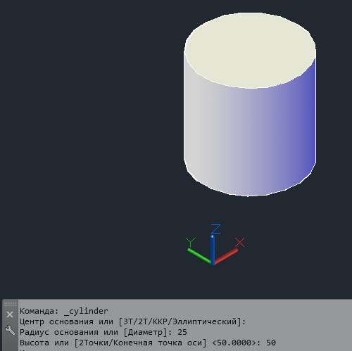

6.6 сурет
Мұнда 2Т опциясы таңдалса, биіктігі екі нүкте арқылы беріледі. Екі нүктенің арасындағы қашықтық биіктік ретінде қабылданады.
3Т опциясы цилиндр табаны шеңбері ұзындығын және цилиндрдің базалық жазықтығы үш нүкте арқылы анықталады.
ККР опциясы цилиндр табанында орналасқан шеңберді берілген радиуспен және екі объектіге жанама етіп орындауға мүмкіндік береді. Эллиптический опция табаны эллипс болып келетін цилиндрді орындалады. Командалық жолда алдымен эллипстің бірінші осінің шеткі нүктесін немесе эллипс центрі енгізілуін сұрайды (6.7 сурет).

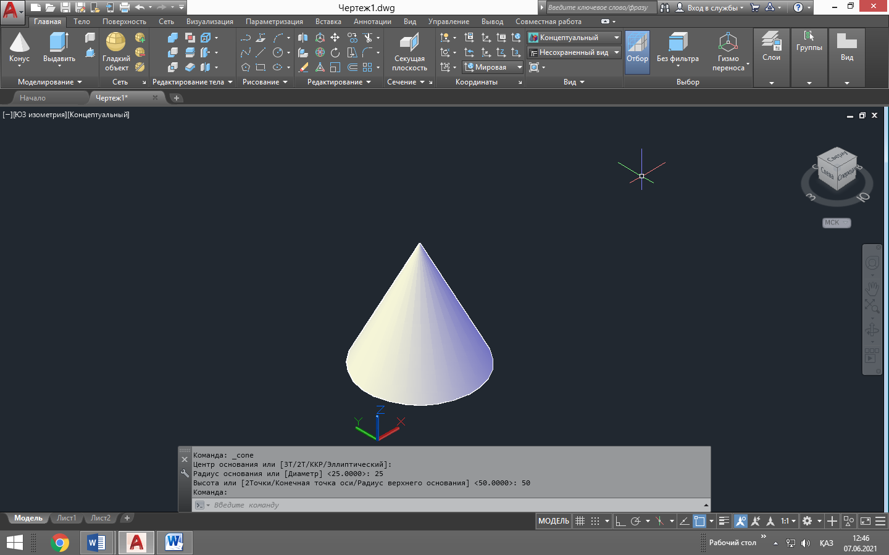

6.7 сурет

Конус командасы тінтуір арқылы шертіліп алынғаннан кейін, үнсіздік бойынша центрін енгізу керек. Ары қарата, цилиндр сияқты конус орындалады.

6.1.3 Сфера

Сфера командасы тінтуір арқылы шертіліп алынғаннан кейін, үнсіздік бойынша центрін көрсету керек. Ары қарата, командалық жолдағы сұрауға сай, цилиндрдің нақ радиусы немесе диаметрі беріледі.

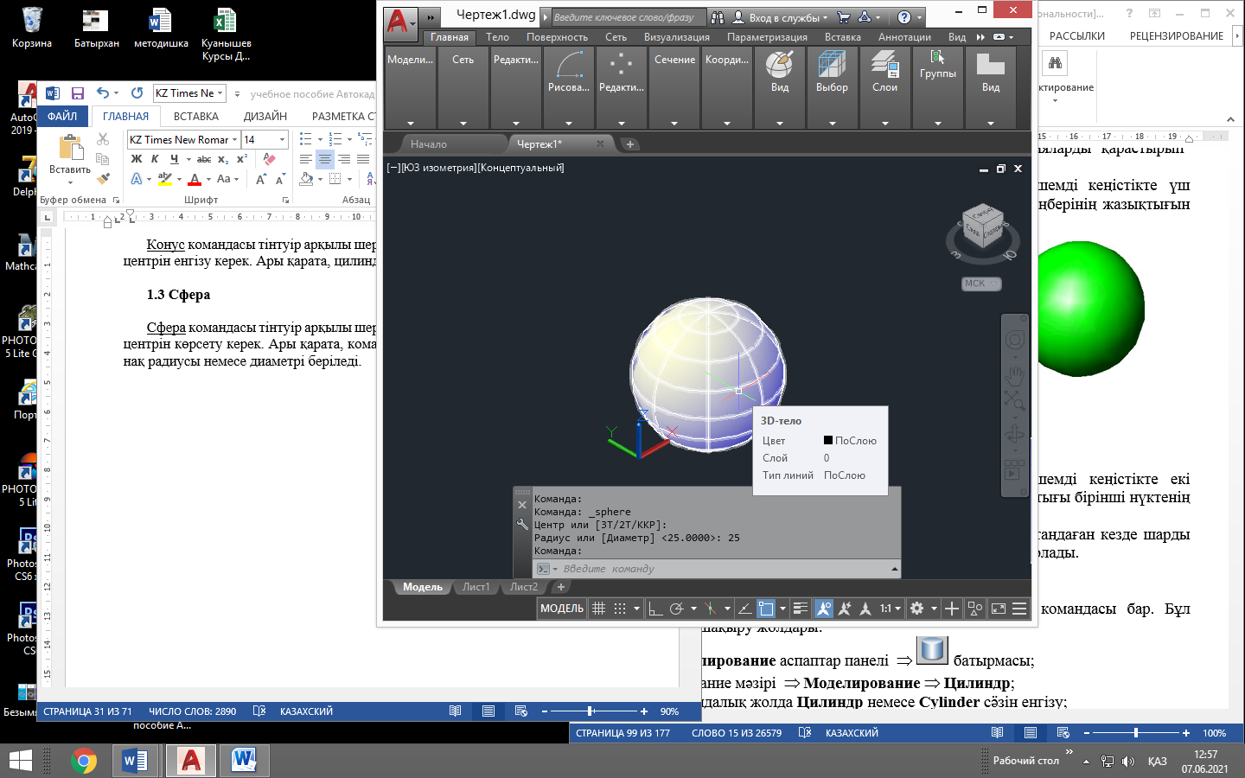

6.8 сурет

3Т опциясы таңдалғанда шарды үшөлшемді кеңістікте үш нүктені енгізу арқылы салуға болады. Бұл үш нүкте шар шеңбері жазықтығын анықтап береді.
2Т опциясы таңдалғанда шарды үшөлшемді кеңістікте екі нүктені беру арқылы салуға болады. Шар шеңберінің жазықтығы бірінші нүктенің Z координатасы арқылы анықталады.
ККР опциясы таңдалғанда шарды нақ радиуспен басқа екі объектіге жанама етіп салуға болады.

6.1.4 Пирамида

Пирамида командасы тінтуір арқылы шертіп алынғаннан кейін, үнсіздік бойынша центрін белгілеу керек. Ары қарата биіктігі беріледі (6.9 сурет).

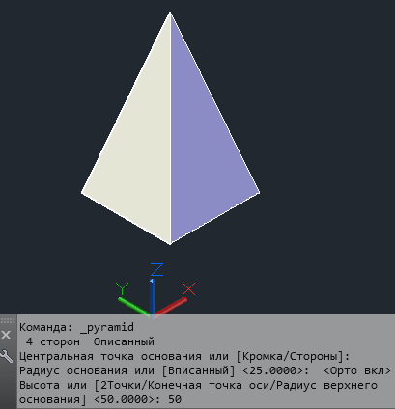

6.9 сурет
Егер командалық жолдан Кромка опциясы таңдалса, пирамида табанының бір қабырғасының ұзындығы енгізіледі. Ал, Стороны опциясы таңдалса, пирамида бүйір жақтарының саны өзгере алады.

6.1.5 Клин

Бұл үшөлшемді объект күрделі пішімді геометриялық денелерді құрастырып салу үшін қолданылады.
Клин командасы таңдалғаннан кейін, үнсіздік бойынша қарама-қарсы төбелері арқылы салу ұсынылады. Командалық жолдағы сұрауға сай, клиннің бірінші бұрышы енгізілгеннен кейін нақты екінші бұрышы, одан кейін биіктігі беріледі.
Центр опциясы арқылы орындалғанда клин нұсқалған центрлік нүкте көмегі арқылы орындалады.

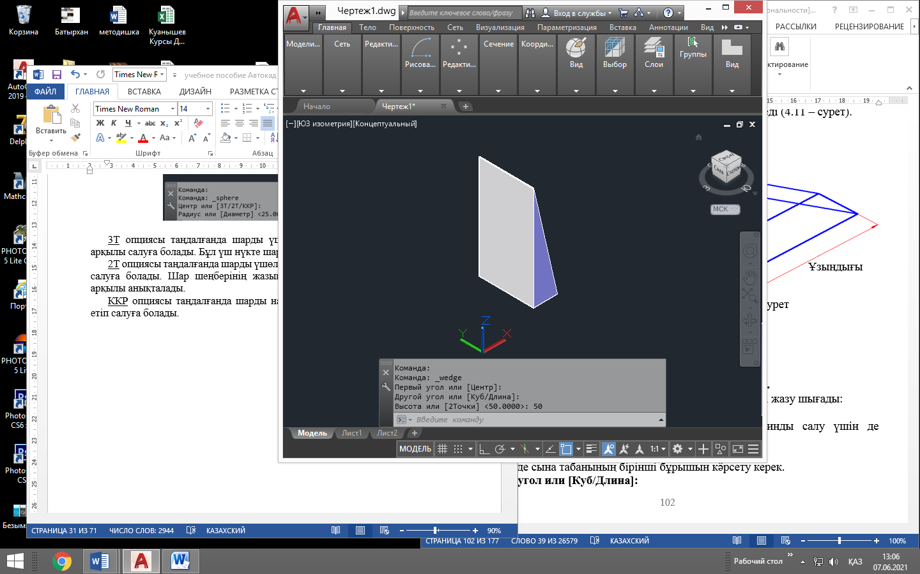

6.10 сурет

6.1.6 Сығу денелері
Выдавить 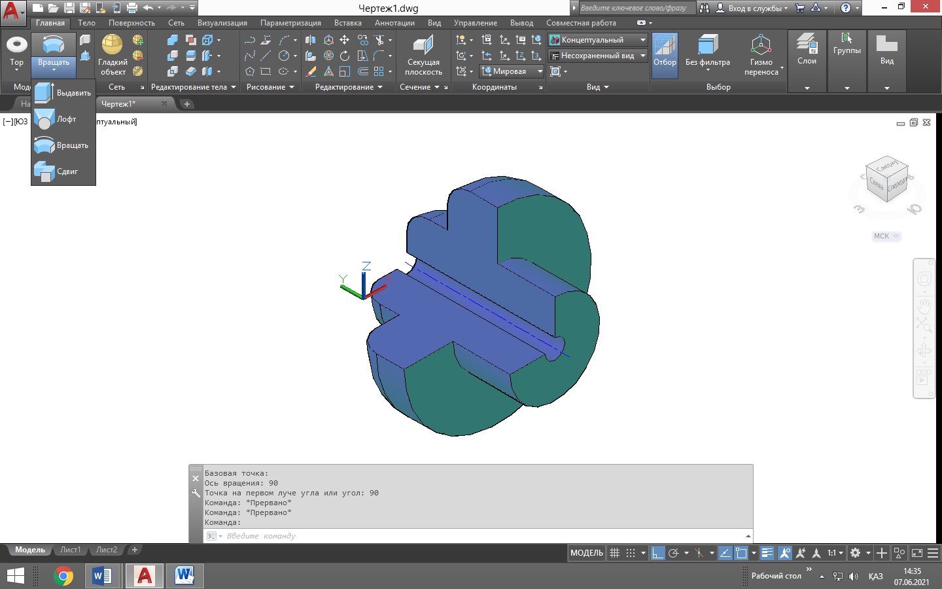 командасы тұйықталған жазық объектілерден қатты дене алуға мүмкіншілік береді. Моделирование=>Выдавить пәрменін басу арқылы таңдалады (6.12 сурет).

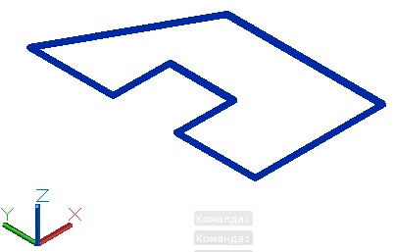
6.11 сурет
Ұштарымен өзара біріккен кесінділер мен доғаларды область-қа немесе тұйық полисызыққа түрлендіру керек, содан соң алынған объектіні сығу денесін жасауға болады. Команда таңдалғаннан кейін объект тінтуірдің сол жақ пернесімен таңдалынғаннан кейін, оң жақ пернесі арқылы расталып, нақты биіктігі енгізіледі (6.12 сурет).

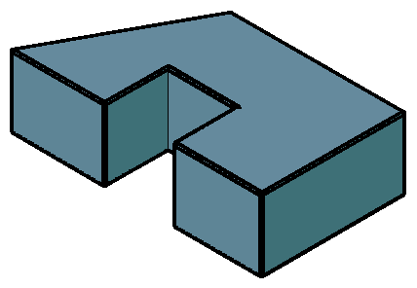

6.12 сурет

6.1.7 Қималары бойынша

Лофт командасы көмегі арқылы берілген бірнеше көлденең қималары бойынша жаңа бетті немесе денені тұрғызуға болады. Көлденең қималар бет немесе дене профилін анықтайды. Көлденең қималар ашық доға түрінде немесе тұйық шеңбер түрінде болуы мүмкін. Команда орындалу үшін кемінде екі қима берілу керек.
Моделирование=>Лофт реттілігімен команда таңдалғаннан кейін ашық немесе тұйық көлденең қималар тінтуірдің сол жақ пернесімен таңдалып оң жақ пернесімен немесе Enter пернесін басу арқылы расталады.

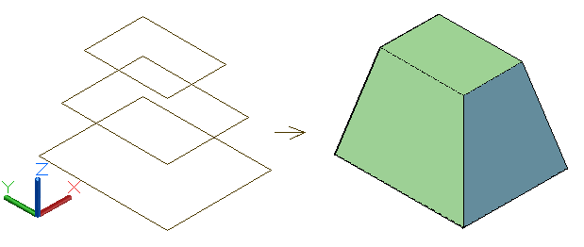

6.13 сурет
6.1.8 Айналу денелері

Айналу денелері – тұйық контур бойынша белгілі бір осьтің төңірегінде айналуынан пайда болатын қатты денелі объект.
Айналу объектісі ретінде тұйықталған сызықтар: полисызықтар, көпбұрыштар, тік төртбұрыштар, эллипстер мен облыстар жатуы мүмкін. Өзара ұштары жалғасқан жеке кесінділер мен доғаларды область-қа немесе тұйықталған полисызыққа түрлендіру керек, одан кейін алынған объекті айналу денесін жасауға қолдануға болады. Айналу осі ретінде X немесе Y осьтерді, кесінділер мен полисызықтарды да алуға болады (6.14 сурет).

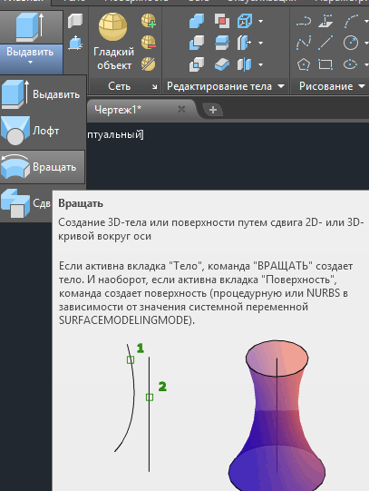

6.14 cурет

Айналу денесін салу үшін программадан Моделирование=>Вращать пәрменін басу арқылы шақырылады.

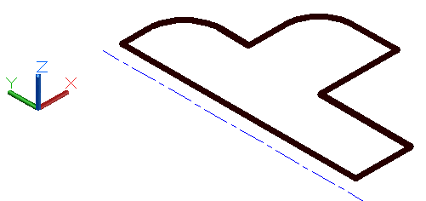

6.15 сурет
Команда таңдалғаннан кейін Выберите объекты для вращения атты сұрауға айналдырылатын объекті көрсетіледі. Ары қарата ось бойынан екі нүкте шертіліп көрсетілгеннен кейін айналу бұрышы енгізіледі. Айналу осі бойымен қатты дененің айналу бұрышы 360⁰ немесе толық бұрыштың бір бөлігі ретінде алуға болады. Ұсынылған үлгіде тетікбөлшек 270⁰ бұрышпен бұрылып орындалған (6.16 сурет).

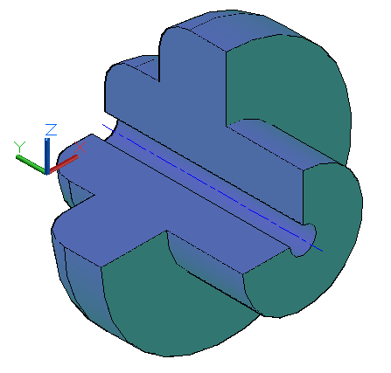

6.16 сурет

6.1.9 Ығыстыру
Программада Сдвиг командасы көмегі арқылы жазық сызықты ашық немесе тұйық 2D немесе 3D траектория бойымен ығыстыру арқылы жаңа дене немесе бетті тұрғызуға болады.
Траектория бойы арқылы тұйық жазық сызық қозғалатын жағдайда дене тұрғызылады. Егер траектория бойы арқылы ашық жазық сызық қозғалатын болса бет тұрғызылады (6.17 сурет).
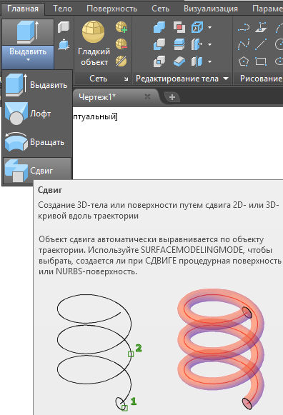

6.17 сурет
Моделирование=>Сдвиг арқылы команда таңдалғаннан кейін ығысатын объект шертіліп алынғаннан кейін траекториясы көрсетіледі. Сдвиг командасы көмегі арқылы келесі жазық сызықтарды ығыстыруға болады: кесінді, доға, эллипстік доға, 2D полисызық, 2D сплайн, шеңбер, эллипс. Ал, траектория ретінде келесі объектілерді қабылдауға болады: кесінді, доға, эллипстік доға, 2D полисызық, 2D сплайн, шеңбер, эллипс, 3D полисызық, 3D сплайн, спираль, дене немесе бет жиектері.

6.2 Үшөлшемді объектілерді редакциялау

АutoCAD жүйесіндегі Редактирование тела командалары қатты денеде түрлі өзгерістер жасауға мүмкіншілік береді.

6.18 сурет
Үш өлшемді объектілерді редакциялау үшін арнайы аспаптар панелі қолданылады (6.19-сурет).
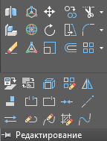

6.19 сурет

6.2.1 Денелерді біріктіру

Екі немесе бірнеше денені біріктіру үшін Тело,Объединение 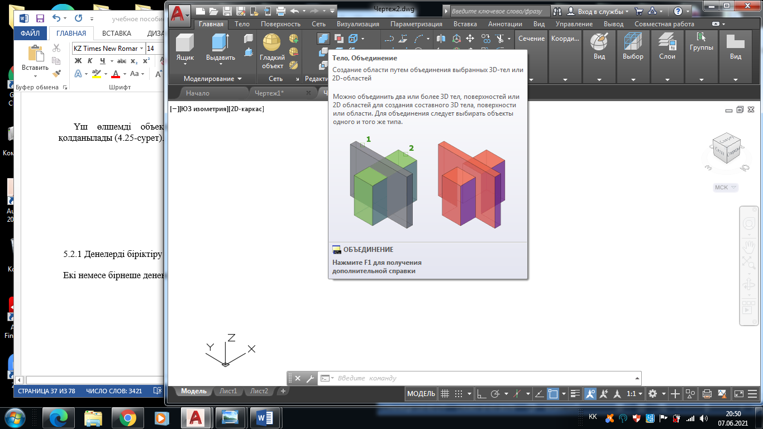 командасы қолданылады. Тінтуірдің сол жақ пернесімен біріктірілетін барлық объектілер таңдалып, сол жақ пернесін немесе Enter пернесін басу арқылы операция аяқталады.

6.20 сурет

6.2.2 Денелерді алу

Бір денеден екінші бір денені алу үшін Вычитание 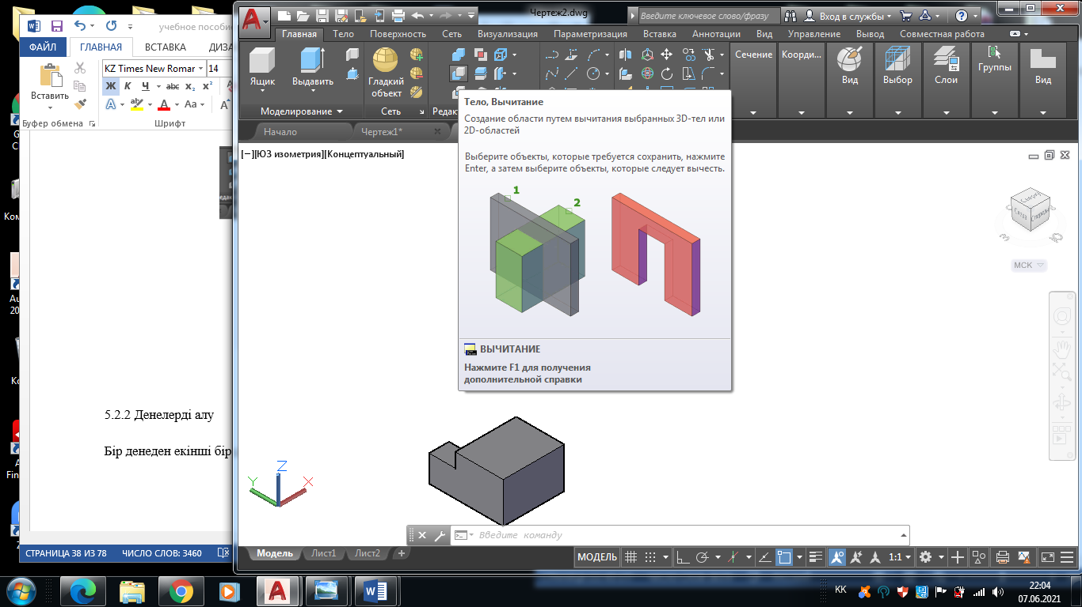 командасы қолданылады.

6.21 сурет

Команда шақырылғаннан кейін, ең бірінші қай облыстан немесе объектіден басқа денелер алынатыны көрсетіледі, одан кейін денеден алынатын объектілер көрсетіледі. Объектілерді таңдау ENTER пернесін басумен аяқталады.

6.2.3 Массив

Үш өлшемді объектілердің XY жазықтығында массивін орындау үшін Массив стандарт командасын қолдануға болады. Шеңбер бойымен және тікбұрышты массивтерді жасау, жазық объектілердің массивін жасаудан еш айырмашылығы болмайды ( сурет). 3М-массив командасы үшөлшемді тікбұрышты және шеңбер бойымен массивтерді орындауға мүмкіншілік береді. Үшөлшемді тікбұрышты массивтер осы сияқты жазық массивтерден айырмашылығы – бұл жерде қатарлар мен бағандарға қабаттар қосылады (6.22 сурет).

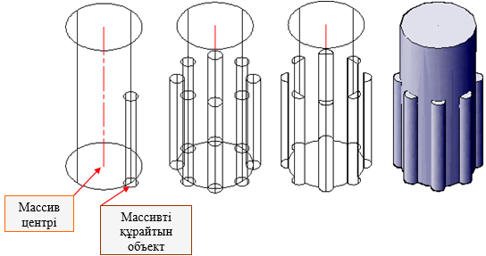

6.22 сурет

6.2.4 Фаска орнату

Фаска 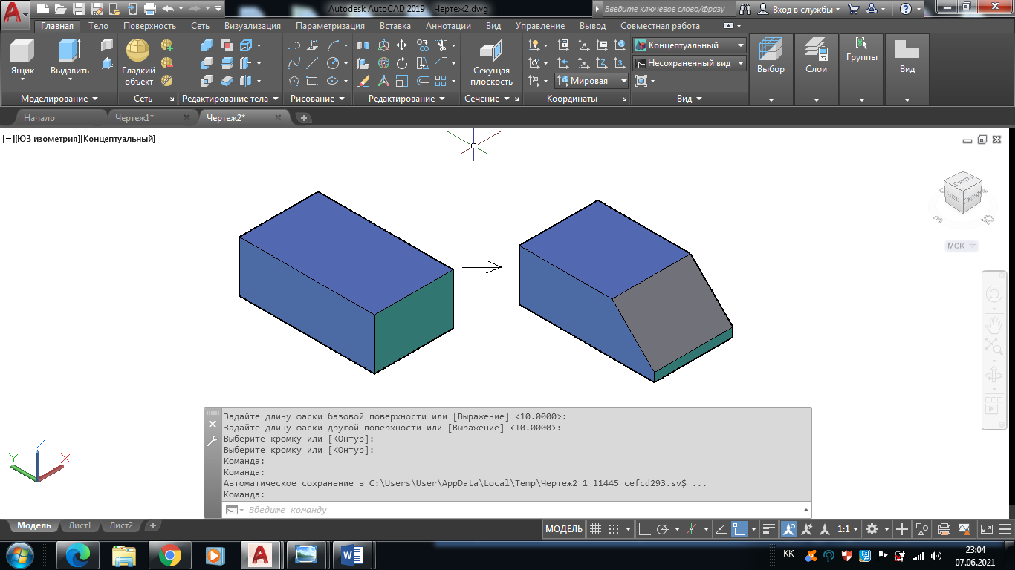 командасын қатты денелі объекті фаскасын жасауда қолдануға болады. Команда алынғаннан кейін командалық жолда фаска сыртындағы сызықтардың кесілетінін көрсетіп, фаска кесінділерінің ұзындықтары сұралады. Ары қарата фаска жасалатын қыры көрсетіледі. Мұндағы базалық бет фаска жасалатын қырлармен шектелген беті. Фасканың бірінші ұзындығы базалық бетте, ал екінші жағы іргелес орналасады. Команда Enter пернесін басу арқылы немесе тінтуірдің оң батырмасын шерту арқылы аяқталады.

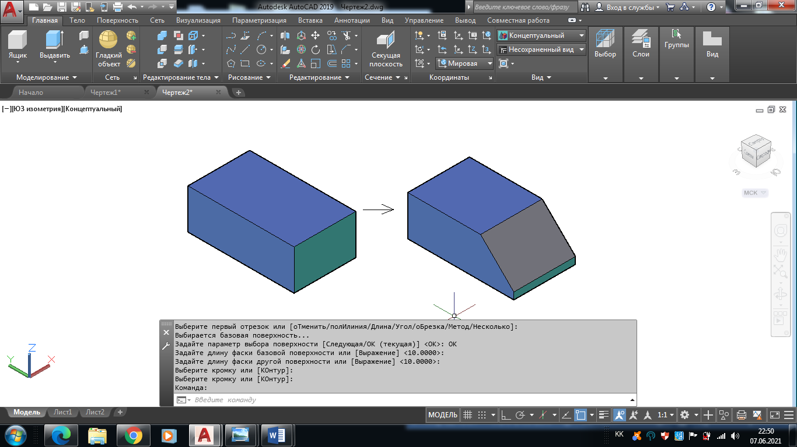

6.23 сурет

6.2.5 Түйіндесу

Сопряжение 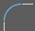 командасы орындалған кезде, командалық жолдағы алғаш сұрауға жауап ретінде қатты денелі үшөлшемді объектінің түйіндесетін іргелес жақтарының қырын көрсету керек. Ары қарата радиусы беріледі. Команда Enter пернесін басу арқылы немесе тінтуірдің оң батырмасын шерту арқылы аяқталады.

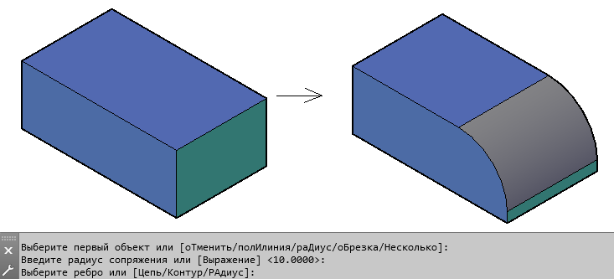

6.24 cурет

6.3 Үш өлшемді қатты денелі модель жасау

Ұсынылған деталь көріністері бойынша үшөлшемді қатты денелі модельді тұрғызу (6.25 сурет).

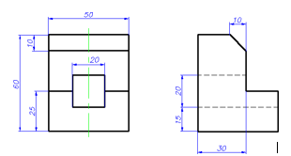
6.25 сурет

Көрнекілік пен тұрғызуларды орындау қолайлығы үшін ағымдағы көрініс ретінде оңтүстік-батыс изометриялық көріністі орнату ұсынылады (Вид инструментальді панеліндегі ЮЗ пиктограммасын басу керек).
Ящик командасын шақыру үшін Моделирование инструментальді панеліндегі Ящик пиктограммасын басылады. Командалық жолдағы
Угол ящика или [Центр] <0,0,0> сұрауына Enter басыңыз, бұл 0,0,0 координаттарын енгізу болып табылады.
Другой угол или [Куб/Длина]: Длина опциясы таңдалады, яғни Д.
Содан соң командалық жолдағы сұрауға байланысты кезекпен параллелепипед ұзындығы, ені және биіктігі енгізіледі: Длина 50, Ширина 50, Высота 30 (6.26 сурет).

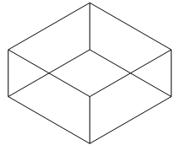
6.26 сурет

Келесі параллелепипедті салу үшін Ящик командасы шақырылады. Командалық жолдағы Угол ящика или [Центр] <0,0,0> сұрауына Enter басыңыз, Оның бастапқы бұрышы ретінде суретте көрсетілгендей таңдалады. Ол үшін кесінді ұшына объектілік байланысу қолданылады.
Другой угол или [Куб/Длина]: Длина опциясы таңдалады, яғни Д.
Ары қарата командалық жолдағы сұрауға байланысты кезекпен параллелепипед ұзындығы, ені және биіктігі енгізіледі: Длина 50, Ширина 30, Высота 60 (6.27 сурет).

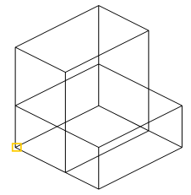

6.27 сурет

Екі қатты денелі нысандарды біріктіру үшін Объединение командасы қолданылады. Алдымен бірінші нысанды, одан кейін екінші нысанды көрсетіп, таңдауларды аяқтау үшін тінтуірдің оң жақ батырмасын басылады (немесе Enter) (6.28 сурет).

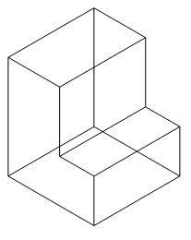

6.28 сурет
Келесі параллелепипедті салу үшін Ящик командасы шақырылады.
Бірінші бұрыш координатасы енгізіледі Первый угол или [Центр] <15,0,15>:
Ары қарата командалық жолдағы сұрауға байланысты біртіндеп параллелепипед ұзындығы, ені және биіктігі енгізіледі: Длина 20, Ширина 50, Высота 20 (6.29 сурет).

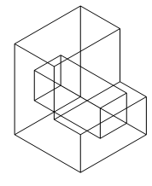
6.29 сурет

Тұрғызылған нысандар кескіндерінің шынайылығына оларды белгілі бір түске бояу арқылы көруге болады. Ол үшін Визуальные стили инструментальді панелінен Концептуальный пиктограммасы шертіледі (6.30 сурет).

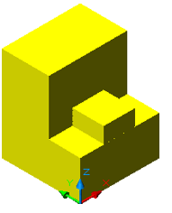

6.30сурет

Редактирование тела инструментальді панеліндегі Вычитание командасы арқылы бір нысаннан екінші нысан алынады. Команда таңдалғаннан кейін ең бірінші нысан алынып тасталынатын негізгі нысан көрсетіледі, одан кейін алынып тасталынатын нысан шертіледі. Таңдау аяқталуы үшін Enter пернесі басылады (6.31 сурет).

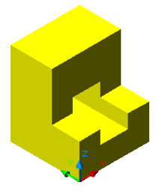

6.31 сурет

Фаска орындалуы үшін Фаска командасы қолданылады. Оның батырмасы Редактировать панелінде орналасқан.
Команда таңдалғаннан кейін, командалық жолда: (Режим С ОБРЕЗКОЙ) Параметры фаски: Длина1 = 0.0000, Длина2 = 0.0000
Выберите первый отрезок или: Модельдің фаска орындалатын қырын көрсетіледі.
Задайте опцию выбора поверхности : Enter пернесін басылады.
Длина фаски для базовой поверхности:10
Enter пернесін басылады.
Длина фаски для другой поверхности 10.0000:
Enter пернесін басыңыз.
Выберите ребро или [КОнтур]:Модельдің фаска орындалатын қыры көрсетіледі (6.32 сурет).

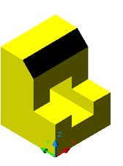

6.32 сурет

Тапсырма: 3Д модельді орындау тақырыбындағы зертханалық жұмысты А3 форматында орындау. Сызбаны стандартқа сай көркемдеу. Тапсырмалар нұсқа бойынша Қосымша B, Қосымша Г -да ұсынылған

6.4 3Д модельден сызба көріністерін алу

Модель кеңістігіндегі 3D денелерден негізгі, ортогональды және изометриялық, проекциялық түрлер орнатылады. Ең бірінші cурет аймағының төменгі сол жағында негізгі көріністі жасау қажет параққа сәйкес келетін Лист таңдалады, егер парақта көрінетін экран болса, оны алдымен алып тастау ұсынылады (6.33 cурет).
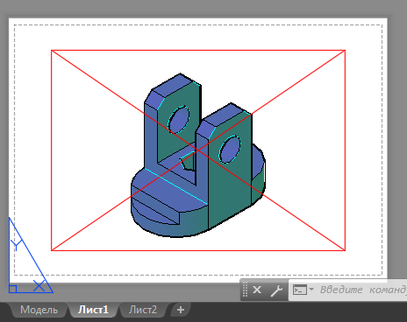
6.33 сурет
Тапсырма орындалатын параққа А3 форматының өлшемдері таңдалады. Лист қосымша параққа тінтуірдің оң жақ пернесін шерту арқылы Диспетчер параметров листов командасы тінтуірдің сол жақ пернесін басу арқылы таңдалады (6.34 сурет).
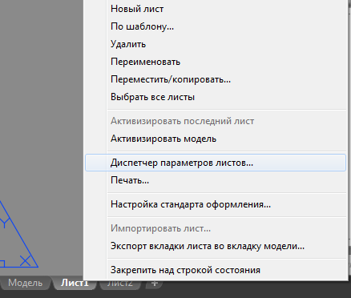
6.34 сурет
Ашылған сұхбаттық терезеде Создать деген батырманы басу арқылы Создание набора параметров листа ашылған терезеде Имя набора параметров листа деген жолға формат атауы жазылады және Ок пернесімен расталады.

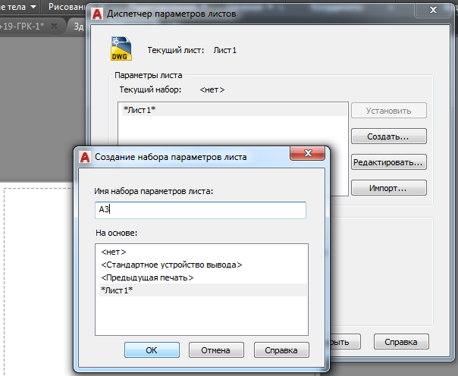
6.35 сурет
Параметры листа сұхбаттық терезеден Формат листа қосымша парақтан А3 форматы орнатылады. Ок=>Установить батырмасын шерту арқылы А3 беті қолданысқа дайын болады (6.36 сурет).
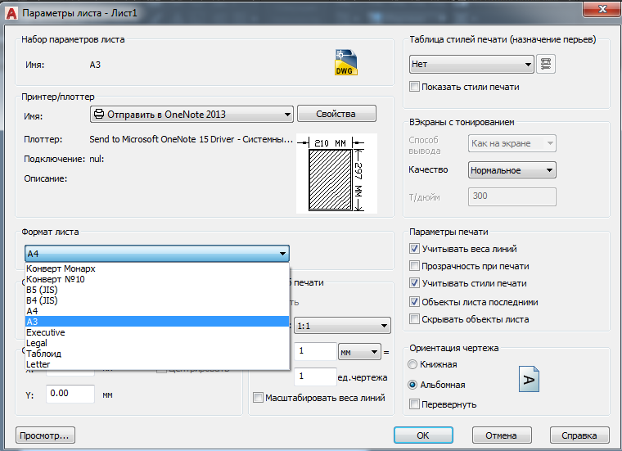
6.36 сурет
3Д модель көріністерін алу үшін инструментальды панельден Вид =>Базовый=>Из пространства модели командасы таңдалады (6.37 cурет).
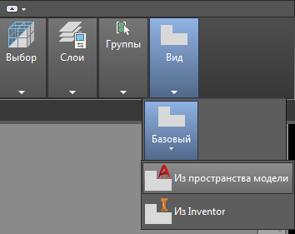
6.37 сурет
Ары қарата, жүйе 3Д модельдің базалық көрінісін шығарады. Дайындаған А3 форматқа қоймас бұрын, кейбір сызба көріністеріне қосымша енгізулер қажет. Мысалы, командалық жолдан немесе жоғары жағында орныққан инструментальды панельден (сурет) керек масштабты таңдауға, детальдың көрінбейтін сызықтарын көрсетуге және тізімде ұсынылған т.б. командалар орындалады (6.38 сурет).

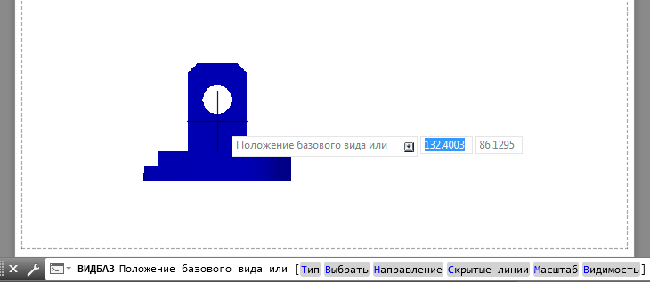
6.38 сурет

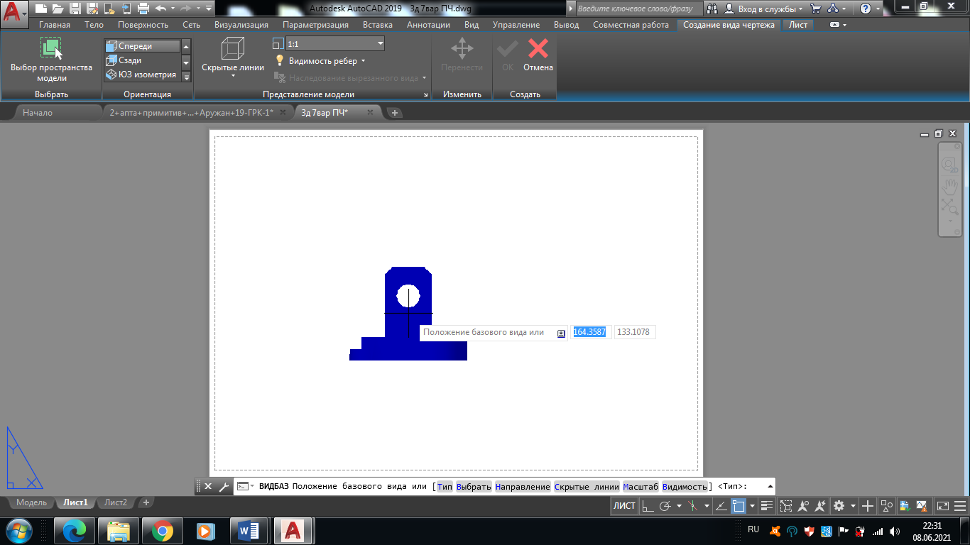
6.39 сурет
3Д модельдің негізгі көрінісі орнына орныққаннан кейін Выход жолы таңдалады.
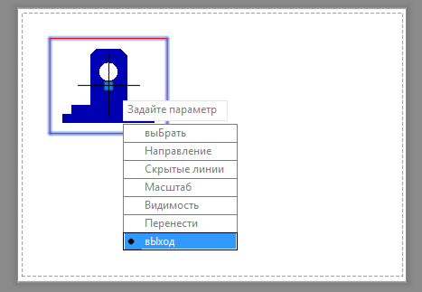
6.40 сурет
Тінтуір көмегі арқылы қалған қажетті проекциялық сызбалары және изометриясы шығарылады, көріністер толықтай қойылып болғаннан кейін Enter батырмасы басылады (6.41 сурет).

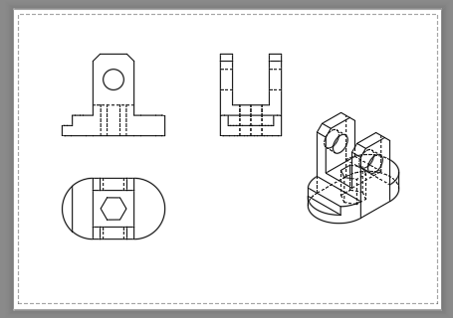
6.41 сурет
Сызбаға қажетті фронталь тілігі орындалуы үшін, үстіңгі көрінісін басу арқылы көріністі тінтуір көмегі арқылы шертіп белсенді күйге қосқан кезде, жоғарыда пайда болатын Сечение деген панельден Полный деген команда таңдалады (6.42 сурет).
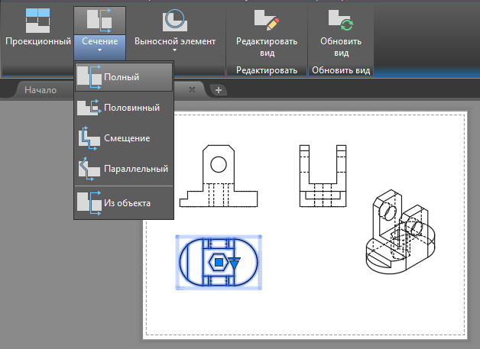
6.42 сурет
Ары қарата, тінтуір парменін басу арқылы қима жазықтығы көріністің екі жағына орналастырылады. Автоматты жағдайды тілігі орындалады. Негізгі көрінісі орнына орындалған тілік орналастырылады (6.43 сурет).
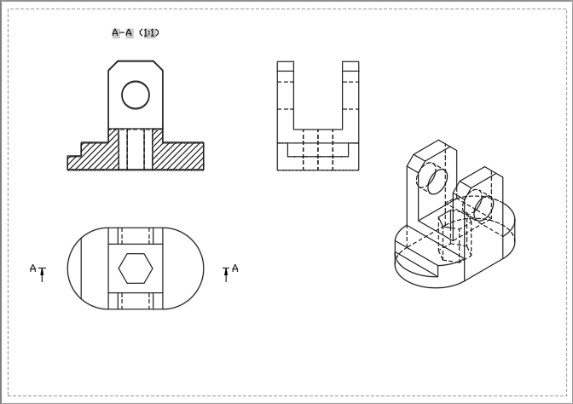
6.43 сурет
Сызба стандартқа сай көркемделеді. Ось сызықтары сызылады, өлшемдері Переключение рабочего пространство 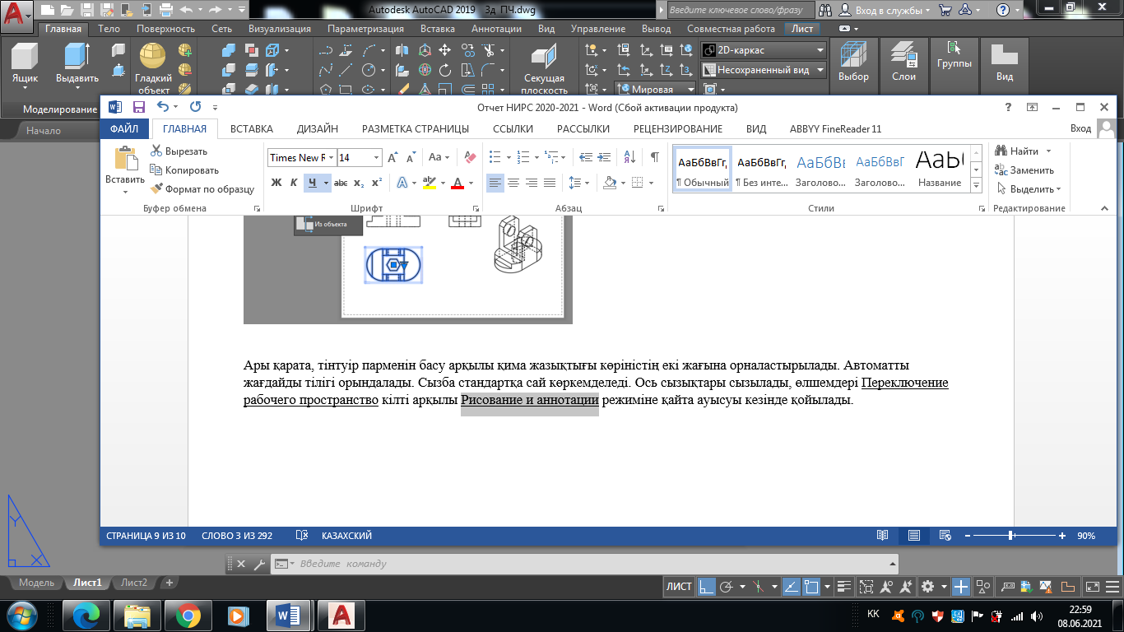 кілті арқылы Рисование и аннотации режиміне қайта ауысуы кезінде қойылады, А3 дайын форматы қойылып, негізгі жазуы толтырылады (6.44 сурет).
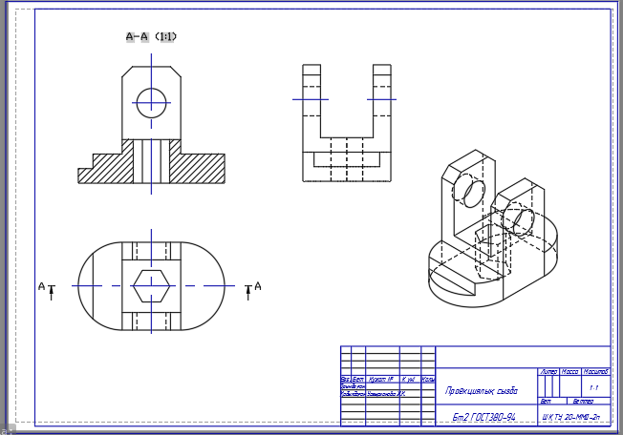
6.44 сурет
6.5 Визуализация
Кескіндеу стильдері көрініс экранында жиектер кескіні мен көлеңкелерді басқаратын параметрлер жиынтығы. Кескіндеу стилі бес түрге бөлінеді.
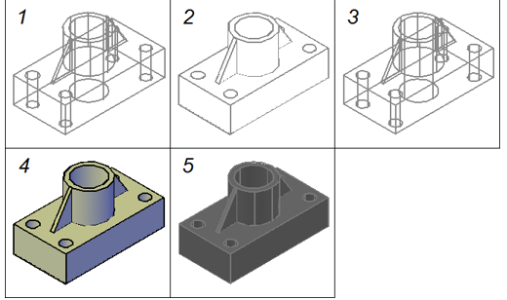
6.45 сурет
2Д каркас. Нысандар кесінділер мен қисықтар түрінде орындалады.
3Д скрытые. Нысан каркас түрінде орындалады. Артқы жақтағы сызықтары көрінбейді.
3D каркас. Нысандар кесінділер мен қисықтар түрінде кескінделеді
Концептуальный. Нысандар боялып, жақтар арасындағы жиектер тегістеліп көрсетіледі. Бояу Гуч стилі пайдалынады. Бұл стильде суық түстен жылы түске өту байқалады. Бұл эффект шынайы кескіндей болмаса да, осы сияқты бояу модельдің айқын орындалуына әсер етеді.
Реалистичный. Нысандар боялып, жақтар арасындағы жиектер тегістеліп орындалады. Нысандар материалдары кескінделеді.
Реңк беру. Үшөлшемді кескіндер екі өлшемді кескіндермен салыстырғанда шынайы болып көрінгенімен, оларға шынайы түстер, жарық пен көлеңкелер және т.б. нәрселер жетіспей тұрады. Кескіндерге реңк беру оларды аса шынайы етіп көрсетеді.
Визуализацияның бұл түрін үшөлшемді беттер мен қатты денелі нысандарға қолдануға болады. Реңктеудің жәй бояудан айырмашылығы, бұл едәуір күрделі шаруа, әрқилы оптикалық эффектілер көмегімен үшөлшемді сахна кескінін жоғары дәрежеде шынайы етіп көрсетеді (6.46 сурет).

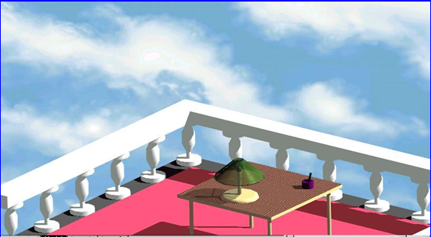

6.46 сурет

Реңктеу– бірнеше рет қайталап жасап қажетті нәтижеге қол жеткізетін күрделі процесс. Реңктеуді орындау үшін Тонирование аспаптар панелін қолдану керек (6.47 сурет). Төменде реңктеуді орындаудың жолы ұсынылады.

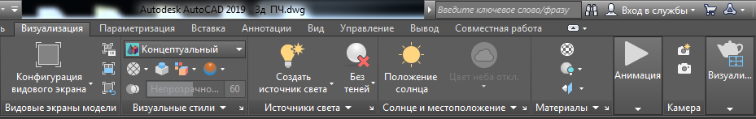

6.47 сурет

Создать источник света командасы арқылы жарық көздері жасалады. AutoCad жүйесінде төрт түрлі жарық көздері бар (6.48 сурет)

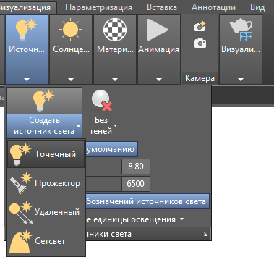

6.48 сурет

Сахна кескінін жасағанда:
- жарық көздері беріледі;
- материалдар библиотекасынан қажетті материалдары енгізіледі; Материал – бұл беттің қасиеттері жиыны. Оның құрамына бет түсі текстурасының үлгісі, беттен жарықтың шашырауы, шағылысуы, сынуы, беттің кедір-бұдырлығы және мөлдірлігі енеді.
- материалдар сызбада берілген нысандармен байланыстырылады;
- фон мен туман эффектісі орнатылады;
- реңк параметрлері орнатылады;
-модель кескіні реңктеледі.

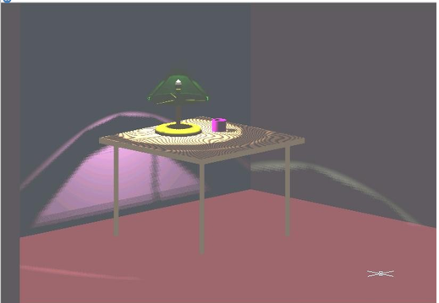

  - сурет

6.50– суретте прожектор– бағытталған жарық көзін пайдалану мысалы көрсетілген. 6.51 – суретте қашықтағы жарық көзін пайдалану мысалы көрсетілген. Ал, 6.52 – суретте жарық көзі екеуінің бірге пайдалану мысалы ұсынылған.

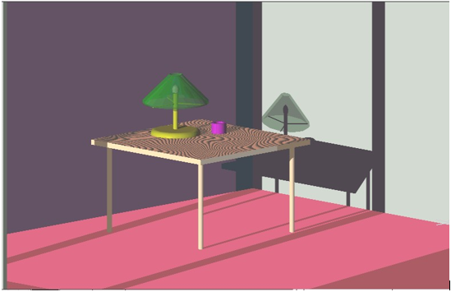

6.51 сурет

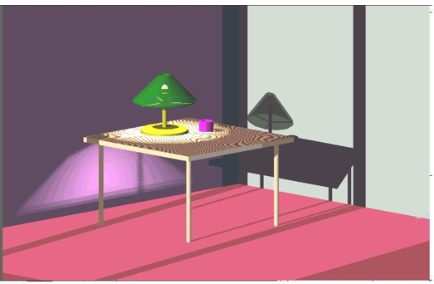

  - сурет

